Birizdó Máté erasmus beszámoló
2012/2013 tavaszi félév, Nancy
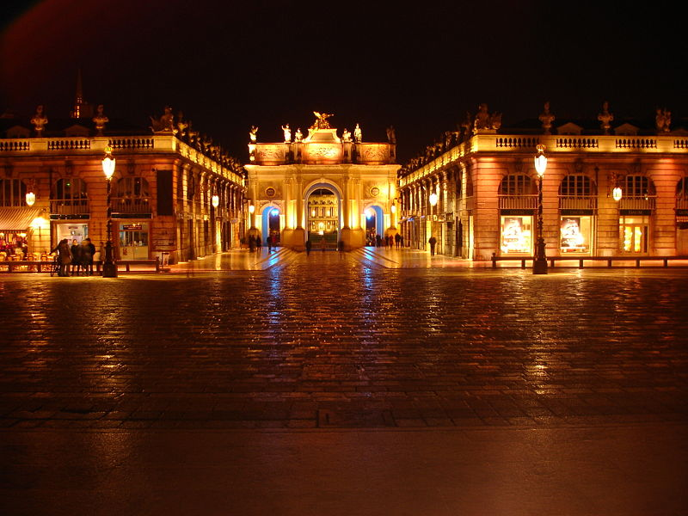

- az őskáosz:

Az én történetem eredetileg úgy volt hogy Athénban fog lejátszódni, de ahogy a kézilabdában mondják: egy időn túli hetessel döntöttem el a meccset.
November közepén volt a hivatalos jelentkezési deadline, én valahogy december elején döntöttem el hogy Athén helyett valamelyik francia egyetemre szeretnék menni (ezzel bárki bármikor is olvassa el a beszámolóm ne higgye azt hogy arra akarnám motiválni hogy ne tarsta tiszteletben a határidőket, csupán visszaadom az események hű láncolatát)
Intenzív levelezés vette kezdetét a mi koordinátoraink (név szerint is említelek titeket Zsuzsi és Dorka, köszönet nektek ) és a francia egyetemek koordinátorai között, aminek a vége az lett hogy Lotharingia tartománybeli Nancyra esett a választásom.

- minden kezdet nehéz:

Ennek a banális állításnak az igazságtartamát az első kint eltöltött pár hetem tökéletesen bizonyította.
A kiutazás Nancyba nem egy egyszerű történet: repülővel akár Brüsszelbe, akár Párizsba is szálljon le az ember, utána még egy jó esetben is 7 vagy 8 órás, átszállásokkal tarkított utazásban kell hogy része legyen. Ez a két, egyenként 30 kilós bőröndömmel és a hátizsákommal nem volt egy egyszerű művelet (bár itt kell megjegyeznem hogy busszal is ki lehet utazni, de egyrészt személy szerint én nagyon kényelmetlennek tartok minden busz utat ami 3 óránál hosszabb, másrészt a busz sem Nancyban tesz le hanem Strasbourgban, ahol utána még át kell szállni vonatra).

A megérkezés legkellemesebb meglepetése a szállásom volt: aki Nancyba jelentkezik azt automatikusan hozzáadják az ottani ESN (erasmus student network) facebook csoportba, ahol mindenféle földi jóra rá lehet bukkanni, tulajdonképpen ez egy sajátos elegye egy virtuális piacnak és programfüzetnek. Én itt találtam a lakásom, főbérlők lakást hirdetnek, albérlők lakótársat keresnek, elutazó hallgatók használt bútorokat kínálnak, az ESN-es srácok programokat szerveznek, nyüzsög, lüktet, pulzál az élet, érzem kint sosem leszek egyedül.

A lakásom egy ilyen hirdetés alapján találtam, semmit nem tudtam róla azon kívül hogy közel van egyetemhez, de bevált mind a lakás, mind a lakótársak tekintetében (lakótársam egy helyi francia srác és egy német lány volt).

- első találkozás:

A kinti erasmus koordinátorral folytatott 5 percnél nem hosszabb beszélgetés alapján rá kellett döbbennem hogy félelmeim a nyelvtudásommal kapcsolatban alaposak.
Arról szó sem lehetett hogy anglolul beszéljünk, viszont annyi hivatalos papírt adott amennyi egy életre elég lenne, gondoltam jobb lenne ha tudnám is miket kell ezekkel kezdeni de ebben a többi erasmus diák a segítségemre volt (róluk majd később bővebben).
Egyébként kifejezetten szervezetlen a rendszer: nincs egy olyan internetes felület mint a neptun, ahol ki lehet választani a tárgyakat, a digitális órarend meg megmutatja nekünk hogy hol és mikor van ütközés a felvett tárgyak között (valamiféle online fiókot kaptunk az egyetemmel való kommunkikációra de az erasmus diákokkal közösen sem sikerült kitalálnunk hogy az mire jó, órákat ott nem lehetett váltani, a vizsgaeredmények több héttel a vizsga után sem voltak feltüntetve, arra jutottunk hogy ez egy bónusz amit a helyiek használnak, nekünk a liberté egalité fraternité trióból az egalité nevében szintén biztosítottak ilyet).
A rendszer a következő: minden évfolyam előre összeállított órarendjét megkaptuk (mert ott nincs tárgyak és tárgyak időpontjai közti válogatás, az egyetem mondja meg kinek mikor vannak az órái, az egész teljesen centralizált). De hogy bonyolódjon a dolog, az évfolyamok között van specializáció (ami nálunk nincs, nekünk minden tárgyat le kell tudni függetlenül attól hogy az ember tudja hogy Eu, magán, vagy közjog terén fog majd dolgozni) tehát kint a második évtől az adott évfolyam órarendje más és más attól függően hogy mire szakosodott a hallgató. Tehát a hallgató ott áll egy irgalmatlan stóccal a kezében, 4 évfolyam specializációkkal együtt (master szak kifejezetten megdobja a dolgot) 40 oldalból kell összeollóznia hogy mikor vannak az előadásai és mikor az ahhoz tartozó gyakorlatok. Kellemetlen, felesleges és bonyolult. A tárgyfelvételnél a végén nem is azt néztük hogy melyik tárgyat szeretnénk felvenni hanem azt lapozgattunk hogy melyik az a tárgy ami érdekel is és nincs is ütközés az órarendben (volt szombat délutáni óra is, ezt szerettük volna mindenáron elkerülni). Ezt kitalálni, átgondolni két nap volt.
- a kinti minden napok:
Miután minden megpróbáltalást sikeresen legyűrtem, pár hét elteltével sikerült kialakítanom egy nagyjából rendszeres életet, és átlényegülnöm a kinti élettel. A város szép, bár meglehetősen kicsi.
Számomra pestiként nem nyújtotta azt a pörgést amihez hozzá voltam szokva, aranyos kis városka, gyönyörű főtérrel de a városról magáról ennél többet nem tudnék elmondani, ha nagyon muszáj lenne még pár sort kifacsarni annyi érdekes talán hogy van egy csatornája aminek a partjánál hangulatos a kikötött hajókat látva kocogni, illetve van egy rendezett szép parkjuk (kb a Városliget harmadányi). De ennél tényleg nem több.
Az életstílusuk, életvitelük kifejezetten az az elképzelt valóság amire a filmek alapján az ember asszociál: baguette mindenki hóna alatt, motoros hóna alatt, akta táskából kilógva, lányok oldaltáskájából, ez nekik egy szakrális tárgy.
Borokról, sajtokról és pékségekről bármennyit bármikor el tudnak beszélni, nekem a lakótársam az egyik alkalommal majd 10 percig a teljes átszellemültség állapotában azt elemezgette hogy a központ pékségei közül hol érdemes baguettet, croissant-ot, pain au chocolat-ot venni mert egyik hol itt, másik hol ott jó
A jogi karon 7 erasmus hallgató volt, ami erőteljesen korlátozta a programjaink lehetőségét.
Mindenképp ajánlom az ESN programokon való részvételt, ugyanis az Université de Lorraine egy mammut egyetem, aminek a különböző karai és szakjai nem csak Nancyban, de egész Lotharingiában megtalálhatóak.
Az ESN feladata hogy összefogja a különböző karok erasmus hallgatóit és közös programokat szervezzen, ezeken a programokon lehet megismerni a többi külföldi hallgatót.
Néhány ilyen programon én is részt vettem, a legemlékezetesebb talán a brüsszeli kirándulás volt, ahol egy összetartó csapat jött össze, akik aztán heti rendszerességgel összejártunk.
5. a számonkérés:
- Évközi követelmények:
csak és kizárólag a nálunk gyakorlatnak megfelelő órákon (kint ez: TD – travaux dirigé).
Nem kötelező felvenni td-t, de van egy olyan rendszer hogy ha 4 master tárgyhoz 2 td-t teljesít kint az erasmus hallgató, kap egy certificate-t (hogy miről, azt pontosan nem tudom mert bár majdnem 2 hónap telt el jelen sorok írása és a sikeres kinti vizsgáim közt, a kinti egyetem még mindig nem postázta az anyagomat).

Illetve fontosnak tartom megjegyezni, hogy a td-k a helyi diákokkal vannak együtt, nincs külön erasmus csoport, ami eléggé megnehezíti a számonkérést, nekem kifejezetten szerencsém volt mert 2 fiatal gyakvezetőm volt akik elég rendesen pontozták a dolgozataim, de más tanár simán megtagadja a gyakorlat teljesítését, ha nem teljesen elszánt valaki a rejtélyes certificate-tel kapcsolatban, személy szerint nem ajánlom.

- A kinti szemesztervégi vizsgák egy hétre vannak bezsúfolva, ami előtt egy kéthetes szünet áll a felkészülésre. Érdemes ebből egy 10 napot minimum a tanulásra szánni, de akkor reggeltől estig csak a tanulásnak kell élni (illetve mivel mindenki laptopra jegyzetel, érdemes összehaverkodni egy két helyivel hogy legyen az adott tárgyhoz jegyzet, én csak ilyenből készültem).

A vizsgák szóbeliek, és itt külön van az erasmus és helyi hallgatók számára, bár túl sok jelentősége nincs mivel a tanárok simán buktattak több erasmus hallgatót is.
Bukás esetén van ratrappage, javítás de ez masszívan a mi vizsgaidőszakunk közepe ezért erre nem érdemes játszani mert csak bonyolultabb lesz a dolog.
- summa Nancy:
Összességében egy jó élmény volt számomra, a nyelvtudásom határozottan fejlődött, a világlátásom megnyílt (bár ez valószínűleg nem a város specifikus hanem az erasmus program következménye).
Nancyt elsősorban annak tudom ajálani aki nem a elsősorban a bulizás miatt jelentkezik erasmusra, aki szereti a nyugodt romantikus könyveket és egyedül is szeret lenni, aki a pörgést szeretné annak nem mondanám jó szívvel hogy irány Nancy.
